10 所长林超：给年轻人的跨学科通识课

#later [所长林超：给年轻人的跨学科通识课](https://www.youtube.com/playlist?list=PLvd5ayvMm_AZ2s3-QZf_ATZSEYfSxwOnK)

# 熵和热力学重要模型

* 熵是和可能的状态数成正比。
* 混乱才是常态
* 感知和选择才有可能熵减（能量和信息）
* 耗散结构：不断排除熵的过程。是一个动态平衡体。
  + 人、河流等等
  + 7年可以全部替换一遍
* 公司也是耗散结构。职业、城市、公司
* 因上努力，果上随缘

# 系统论重要模型

* 因果分析法，不断追问为什么。
* 找到杠杆解
* 睡前仪式和晨运仪式
* 飞轮：（良性和恶性）
  + 欧皇模式
  + 自我增强的飞轮
* 联系就形成一系统
  + 生物
  + 社会
  + 机械
  + 生态
* 要素/关系/作用
  + 负信息：熵增的信息
  + 均值回归：贤者时刻/回归平庸
  + 快作用/慢作用
* 恶性循环
* 良性循环：最小循环原理
* 贤者时刻：均值回归
* 回归平庸：均值回归 - 要找到大家都很强的环境。
* 滞后效应：
* 好系统：
  + resilience / robustness：让自己受小伤
  + 自组织：
  + 拆分：封装子系统，产生子系统的模式。

# 工程学

* 艺术的核心是表达/科学的核心是发现/工程的核心是实现
* 共同点
  + 行胜于言
    - 工程师思维/风口思维：登山和冲浪
  + 分解结构
  + 量化
  + 列清单
  + 取舍
* 内啡肽
  + 器械运动/长跑/大声喊叫/唱歌（小快乐）
* 多巴胺
  + 享乐型（大快乐）
* 好的方式是一串小快乐和一个大快乐
* 了解全局，分解，聚集，（专注在面前的小事情）
* 天下难事情必作于易
* 分解 -> 量化 (OKR) -> 列清单
* 动态清单
* 静态清单
  + 比如旅行清单

# 函数

* 拉弗曲线
* 时间函数一般有用
  + 时间和期望的函数
  + 世界毒打曲线
  + 人性曲线/物性曲线
  + 逻辑斯蒂方程
    - 指数增长 -> 环境压力
  + 国家发展的倒U型曲线
* 正余弦函数
  + 波动后面的大趋势
* 小周期/大周期
* 需要尽可能判断是否是指数增长。
* 对数函数：玻璃顶效应，出道即巅峰
* 凹形幂函数：没有天花板的  
  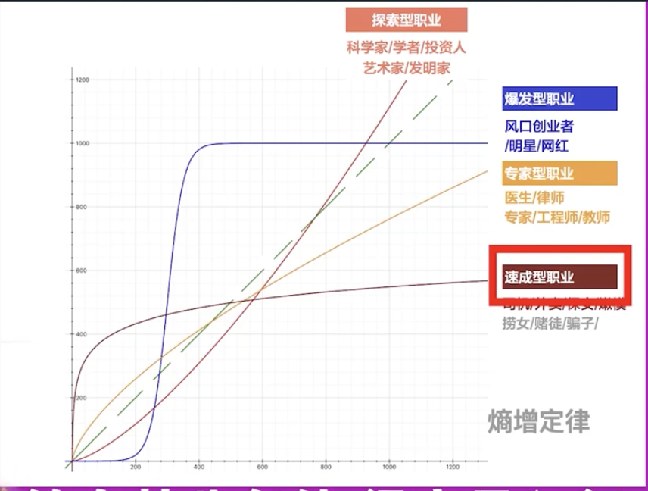
* 探索边界 - 熵增定律，最后都是最下面的。
* 了解职业的边界的曲线，才能选好自己的职业。

# 脑科学

* 860亿神经元
* 3元脑 -《思考快与慢》
  + 人类脑 - 可以训化哺乳脑
    - 前额叶皮质 - 最晚发育成熟的区域（15～25开始发展，社交和自控）
    - 镜像神经元 - 语言和音乐的学习
    - 一图胜千言/边说边画
  + 哺乳脑
    - 边缘系统
    - 杏仁核（三大脑区的交集） - 让自己经常处于身临其境的情况
    - 下丘脑
    - 基底神经节
      * 伏隔核
  + 爬行脑 - 只能药物控制
    - 脑干：训练不了，只有呼吸能管理。
    - 小脑
  + 刻意练习：放慢速度
  + 富兰克林学习法 - 习惯养成法
    - 不断重复/刻意选择

# 复杂性科学

* #later 《复杂》《规模》
* 还原论 - 复杂性科学
* 拆分解决不了，就能搞个整体
* 简单的行为，在数量多到一定程度之后，简单的规则形成了非常复杂的行为和规律。
* 聚集 - 蚁群和大脑的类比。单体要足够简单，多元。
  + 切割人生/化繁为简/不断闭环/积少成多 - 产生比自己能力更高的技能
  + 复杂事情简单做/简单的事情重复做。
  + 四段论：
    - 清理念头半小时
    - 忘我聚集2小时
    - 刻意休息半小时
    - 惯性工作X小时 - 低能耗工作
* 涌现
  + 找到自己的内核，然后进行层级迭代

# 认知心理学

* 感觉存储 --刺激-> 短时记忆 --复述-> 长时记忆
* 参加2次业内人士的聚会
* 短时记忆： 12s～15s之间
  + 3s 复述/。 12s再复述
* 首因效应
* 最强体验 + 终结时的体验 （**峰终体验很重要**）
* 选择性注意：要求对方复述
* 我说你听，你说我听，我做你看，你做我看
* 聚焦
* 意识：
  + 结构：Attention/Wakefulness/Architecture/Recall of Knowledge/Emotive
  + 功能：元认知 - 自省 - 指数级的能力
    - 丰田5Why分析法 - 不断问为什么。
* 故事记忆/语义记忆
  + 总结方法论更有意义
  + 考经验不行，会变化
* 故事会变化：省略，合理化，信息转换，顺序转换，个人态度
* 自我记忆图式：和我相关的东西很好记忆
* 遗忘：艾宾浩斯曲线（1，3，6天）/ 耶科斯-道森法则
* 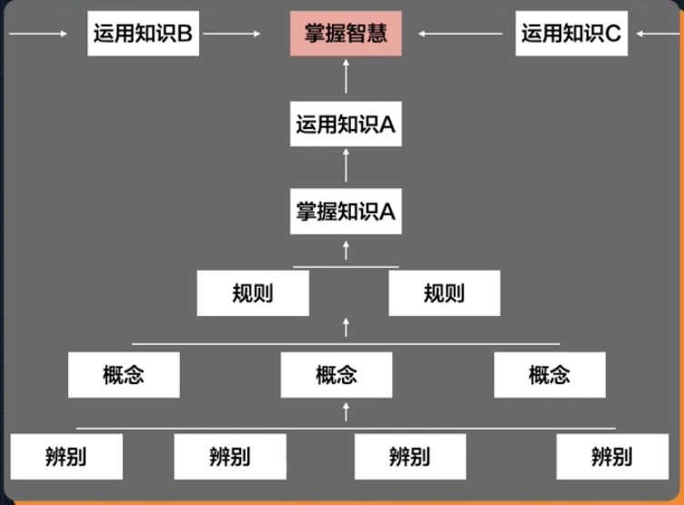
* 会谈（清醒）和书写（精确）

# 社会网络学

* **中心式/分散式**/分布式：前面2个是自然的。最后一个是分布的。
* 桥梁/结构洞：跨界者
* 中心度
* 黑帮：度中心度/中介中心度/特征向量中心度/传播中心度
* weak ties：弱联系和强联系
  + 关系不强，但力量不弱。
* 如何高效率提高弱关系：和枢纽型的人保持关系。
* 常见：
  + 小世界网络
  + 无尺度网络：先发优势。
  + 适应度模型：改变了新的玩法。这样才能成为新的结点。
  + 价值网络的改变：抓住新的技术
* 基本再生数：大于1，就会不断生长。
* 差序格局： #later 《乡土中国》
  + 找到彼此可以交换的价值：**有没有什么可以帮到你**。
  + 给对方更多的给予：进入熟人。
* 非正式组织：

# 金融学

* 金融行为
* #later Ray Dalio 入门视频：经济机器是怎样运行的
* 生产率的提升/短期债务周期/长期债务周期
* 信用/货币 -> 服务/商品/合约
* 过度加杠杆：你不要，你的竞争对手就要了。
  + 长度/支点/长度
* 良性杠杆 转成 不良杠杆
  + 不让收入的增长速度超过生产率
  + 尽一切努力提高自己的能力
* 时间/杠杆/风险
  + 折现值
* 高流动/高收益/低风险： 不可能三角

# 心理学

* 精神分析学派：原因论
* 阿德勒：目的论 -
  + 《被讨厌的勇气》
  + 《自卑与超越》
* 自卑 VS 自卑情结
* 被讨厌的勇气，敢于信任的勇气
* 马斯络的自我实现模型：生理/安全/归属/自尊/自我实现(表达性) 这个层次是最有变化的
  + 安全：逃避恐惧/寻求认同/追求渴望
* 深刻真理的反面可能是另一个深刻的真理
* 积极心理学
  + #later 《真实的幸福》《活出最乐观的自己》《**心流**》《象和骑象人》《哈佛幸福课》
  + #later 《活出心花怒放的人生》
* 心流
  + 适度承压/适度发挥
  + 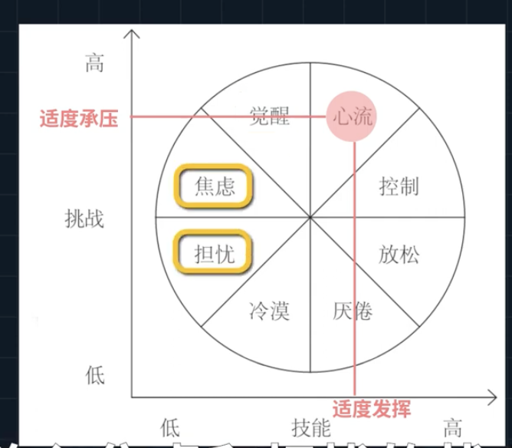
  + 有头有尾能闭环的工作可能产生心流

# 语言表达领域

* #later 《金字塔原理》
  + 1: 论点：中心思想
  + <7:论据
  + N ：给细节 （给表达加分的，图表，例子和故事，比喻）
  + 最后要call back
* 将要表达的内容要分好类
* 把零散的想法画出来：写作顺序是从混乱到有序
* #later 《我们赖以生存的隐喻》
* #later 华为 光刻机
* 表达顺序 - 承上启下
  + 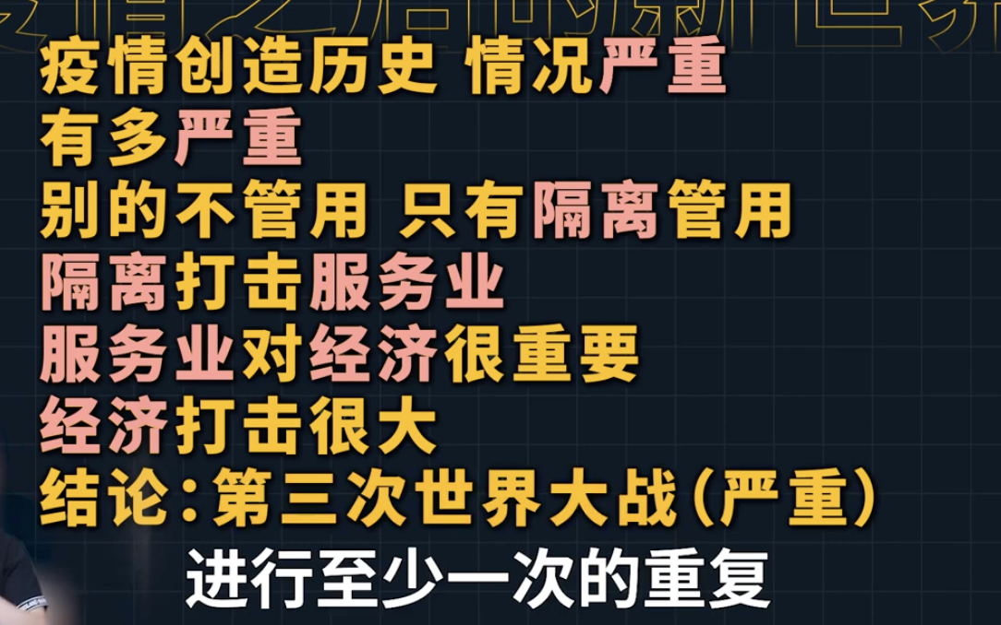
* #later 《手把手教你玩脱口秀》
  + 铺垫产生预期，笑点产生意外
* 时间顺序模型
* 空间顺序：微观/宏观/宇观
  + 概念/形式/风格/结构/工艺/外观
* 递进模型：逐层深入
* 翻转模型
* #later B站的老番茄
* 英雄之旅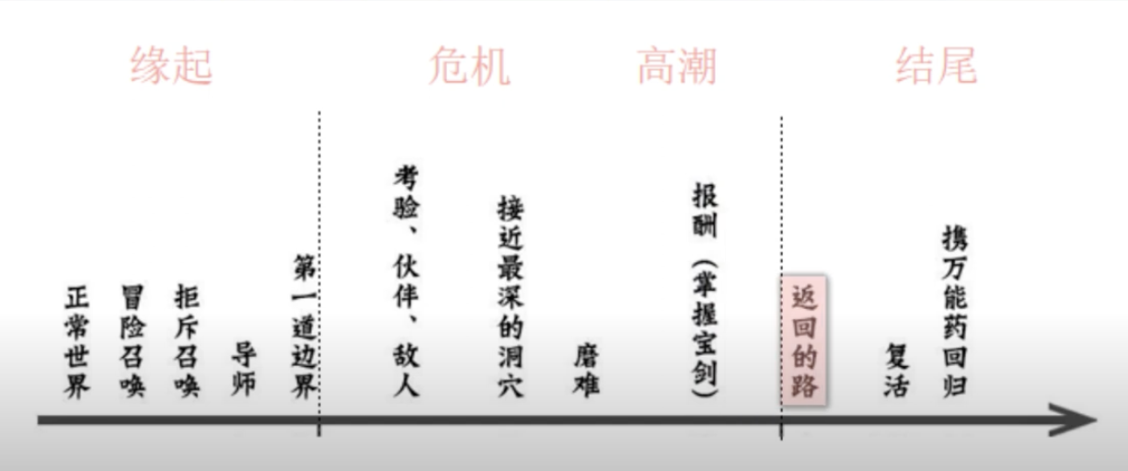
* 因果模型：需要图文结合才好说明白

# 概率统计学的重要模型

* 量化不确定性的工具
* 找高基础概率的事情
* 异常值：2倍标准差
  + 舍弃/一视同仁/单独研究
* 大数定律：强大数定律
* 保持耐心/保持健康

# 社会经济学重要模型

* 行为经济学
* 发展中国家模型
* 新经济经济学/政治经济学
* 如何提高自己的收入
  + 灵活定价的大市场 做 一个 稀缺供给者
* ROI：投入产出比
* 边际变动：（边际成本和边际收益）
* 机会成本
  + 决策底线
  + 可选择权
* 比较优势/绝对优势
* #later 《现代货币理论》《民主主义政治经济学》《现代世界体系》
* 人类是社交的动物
* #later 《社会与经济》
* 凯恩斯主义 - 看得见的手
* 对中国的了解：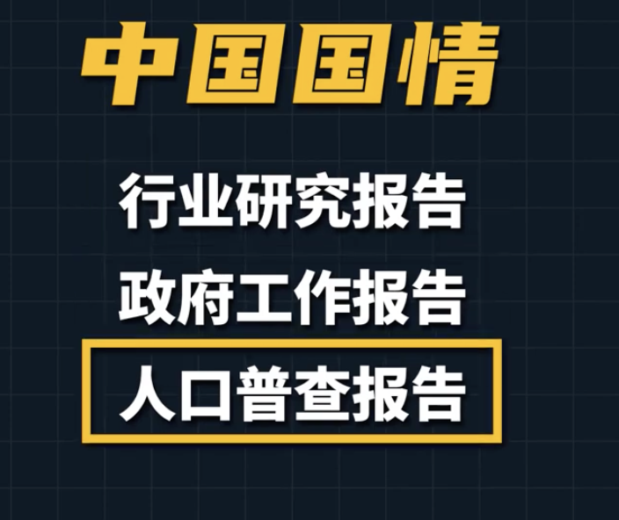

# 人类学

* 灵活和大协作
* 一起想象出虚构的共识
* 实从虚中来/无虚便无实
* 远古的身体和现代的大脑
* #later 《进化心理学》
* 远古人类的本能是现代人痛苦的根源
* 了解原理 - 建立仪式 - 刻意练习
* 幼态持续 - 探索欲望
  + 晚熟充分发挥优势
* 体质人类学
* 文化人类学 #later 《像人类学家一样思考》
  + 文化就是共识
* 亚文化很容易变
* 基因/模因：不仅仅靠基因传承，也可以靠知识传承

# 信息论

* 能量守恒/但是信息不守恒
* 霍夫曼编码
  + 短的编码给最高频常见的部分
* 奥卡姆剃刀
* 大刀阔斧做减法，对高频场景饱和配置资源。 对生活中最常见的场景一定要做最好的设计。
* 帧间压缩：只关注信息增量和关键帧。（关键帧-需要打好基础）
* 冗余度：资源的重复度。 保证可用性
* 画分析结构 - 关键第一帧
  + 关键概念
  + 概念卡片
  + 套用和矫正

# 营销学

* 传播学/修辞学/符号学/心理学/网络学/社会学/经济学/信息论/脑科学
* 生产和营销
* **需要**变成**想要**最后才能变成**需求**。
* 定位理论：占据心智生态位，最终只能有1～2个。
* 竞争对手，差异化定位，
* 稀缺/从众（从在众变成小众）/喜好
* 互欠网：赠送礼物 - 让对方给回报
* 承诺
* 权威
* 和传播学：越弱越容易传播
* 品牌
* #later 《超级符号就是超级创意》
* 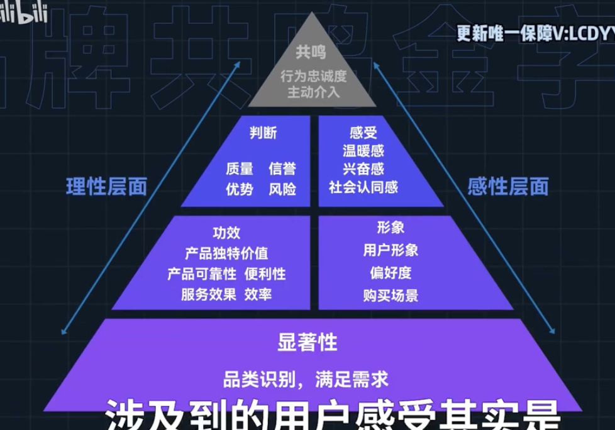
* 让用户愿意用你来代表自己

# 【纯干货】年轻人如何打破迷茫规划未来？

<https://www.youtube.com/watch?v=_L2AhfH7uKw>  
#later 《第二曲线》  
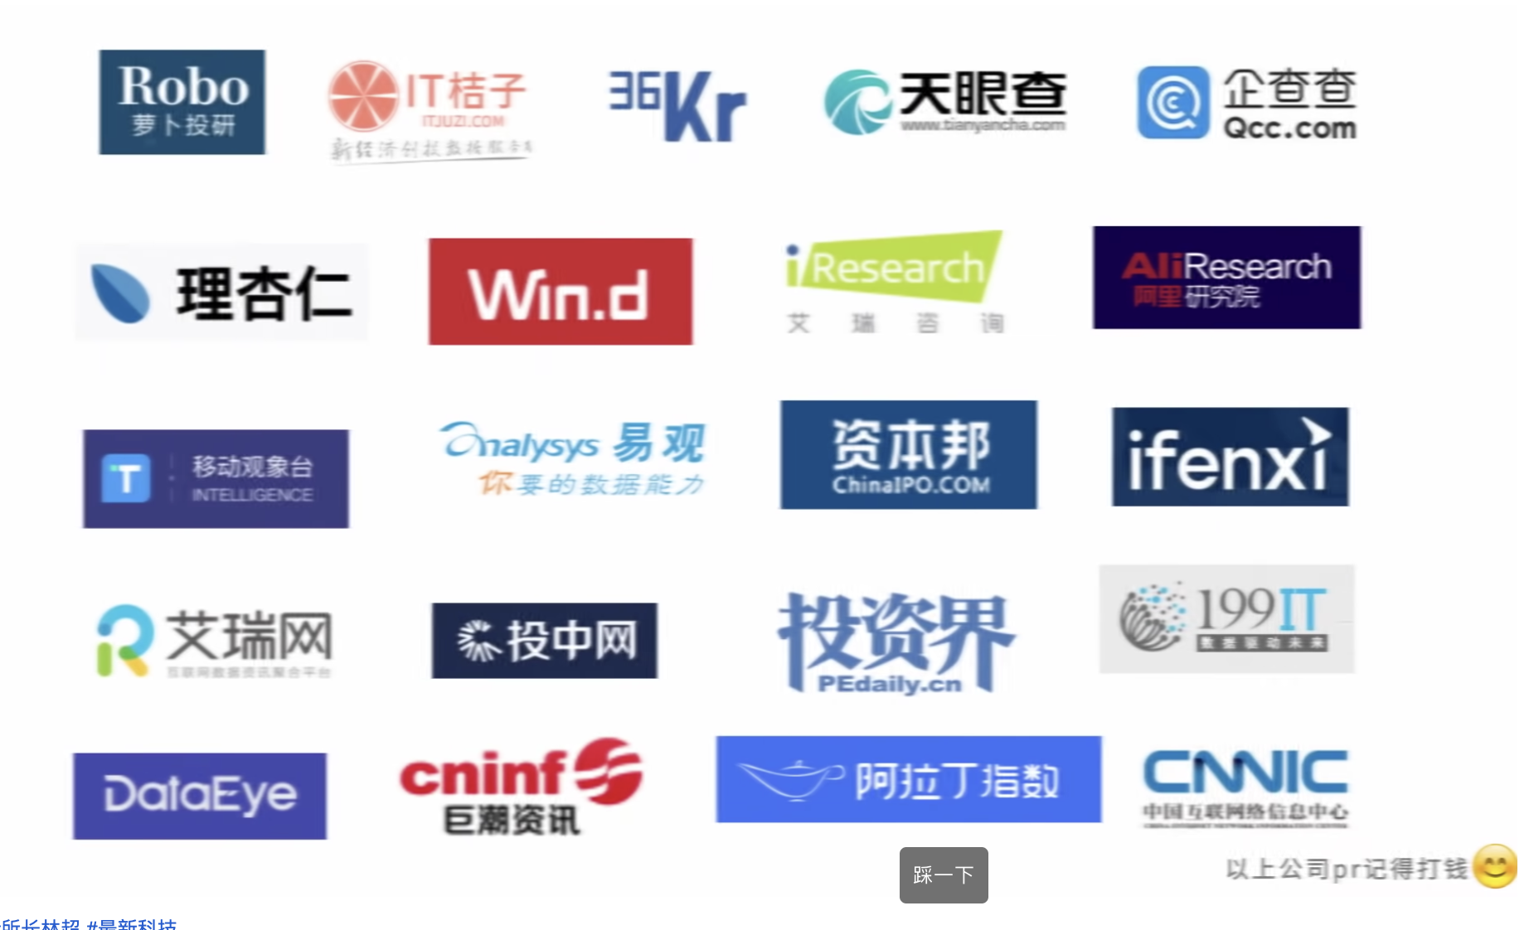

* 如何找朝阳行业
* 泥土中找钻石
* 人生没有白走的弯路

# 历史学

* #later 《定见未来》拼图模型 - 人类的历史并不是笔直向前，而是东拼一块，西拼一块，最后才会发现清晰的脉络
* 分合模型：分久必合，合久必分
* 动静模型：动态文明 -> 发育出静态文明 -> 被新的动态文明替换
* 适度挑战有助于文明的发展
* #later 《历史的教训》竞争是比合作更稳定的状态
* #later 《创新的神话》**科技进步是文明发展的结果，而不是原因。**
* 美国在未来主义和复古主义交替出现
  + 老子：我恒有三宝，一曰慈，二曰俭，三曰不敢为天下先

# 古哲学重要模型

<https://www.bilibili.com/read/cv14392018>

* 哲学是对人生终极问题的，无用之用，1930年黑格尔之前的哲学体系为古哲学
* 中国哲学主力：内圣外王。（两手都要硬）
  + 通过简单的规则来达到涌现的目的
* 活在当下：放空，数呼吸
* 辩证法：正题/反题/合题 - 一个真理的反面是另一个真理，任何事物都包含对自己的否定。
* 斯多葛哲学：消极想象 - 最坏情况都能接受。
  + 列自己的财富清单，看看少了每一条之后，自己如何应对。
* 控制二分法：只关注自己能控制的，并且锻炼自己的判断能力。
* 价值剥夺：将自己的幸福建立在牢靠的基础之上，会获得很多稳定的幸福（放在自身的成长而不是财富的积累）

# 现代哲学

* 工具和价值
  + 自指的问题是很多悖论的基础
* 哥德尔定理：同一个层面的问题，认知只有高于他的层面才可能解决
  + GBE读书笔记： <https://zhuanlan.zhihu.com/p/28386154>
* 第一性原理：What/Why/How
  + 已有的不一定是正确的，可能只是路径依赖。
* 实用的哲学
  + 能力驱动成功，但是当能力无法衡量时，社会网络驱动成功。
  + 社会成功 X 社会适应度 = 未来成功
    - 社会适应度 = 资源吸引力 + 资源密集度
  + 定一个合适的目标，尽可能实现第一次成功

# 会计学

* 资产负债表/现金流量表/利润表 #later 《肖星的财务思维课》《理财就是理生活》
  + 拓展阅读：跳出会计框框，学看三大报表：<https://zhuanlan.zhihu.com/p/111675146>
* 收支资产负债模型

# 投资大师

* 巴菲特：价值投资
  + 只在自己的能力圈中
  + 留够安全边界 - 支付的价格要明显地低于价值
  + 护城河 - 培养个人的不可替代性
* 索罗斯：反，押注世界上错误的东西
* 共识：大机会下重注（注意伪机会/投资金额）
* 杠铃法则：90%低风险低收益，10%高风险高收益，彻底放弃中风险中收益
* 黑天鹅
* 反脆弱
  + 个人反脆弱：活得够久/不下牌桌
  + J型曲线：代价有下限，回报无上限
  + 主动试探 + 不断证伪 ： 小剂量（10%）+ 痛苦 + 恢复 = 成长

# 生理学

* 睡眠很重要
  + 非眼动期是将中短期记忆转成长期记忆。
  + 眼动期做梦，会随机建立联系。
* #later 《我们为什么要睡觉》《为什么使我们要睡觉》
* 神经递质
  + 内稳态：体温/血糖
  + 神经递质：
    - 多巴胺（短暂快乐）
    - 内啡肽（镇痛平静）
    - 血清素（大爱体验）
      * 晒太阳、有节奏运动（跳舞/散步/慢跑/呼吸法 > 5min)，冥想，咀嚼
    - 去甲肾上腺素（短期集中 deadline）
    - 微生物
      * 多kiss - 微生物群落的个体差异 > 80%
* 健康四宝：睡眠、运动、饮食、心情
* #later 精力管理：提升你的颜值，让你精力充沛的饮食习惯<https://zhuanlan.zhihu.com/p/334617515>

# 自我管理

* 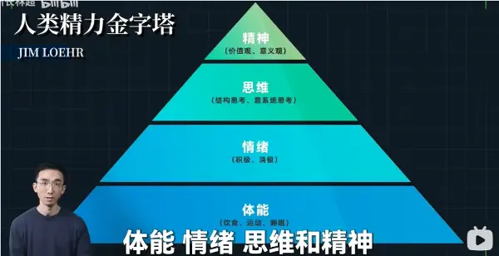
* #later 《运动改造大脑》
* 精力的钟摆模型
  + 避免过度消耗
  + 建议刻意休息
* 建立习惯 #later 《掌控习惯》
* #later 《权利，为什么只为某些人所拥有》
* #later 常青-精力管理 <https://zhuanlan.zhihu.com/p/315489934>